AgroMonitor/Thị trường Cà phê
Tin NGÀY 26.08.2013

CÔNG TY CỔ PHẦN PHÂN TÍCH VÀ DỰ BÁO THỊ TRƯỜNG VIỆT NAM
Địa chỉ: P1604, Toà nhà 101 Láng Hạ, Q. Đống Đa, Hà Nội
Tel: +84 4 66741395/Fax: +84 4 62730190 | Website: www.agromonitor.vn

Chuyên gia Phân tích
Nguyễn Thị Lan Hương/Phạm Văn Hanh
Điện thoại: 0968.255.152
Email: pvhanh.agromonitor@gmail.com

Thị trường thế giới
+ Trên sàn Liffe tại London, chốt phiên giao dịch ngày 23/08, giá cà phê Robusta các kỳ hạn tiếp tục có phiên giảm thứ 7 liên tiếp và. Cụ thể, giá giao kỳ hạn tháng 9 giảm 40 USD/tấn, tương đương 2,23% xuống 1.741 USD/tấn. Giá hợp đồng giao tháng 11 có khối lượng giao dịch cao nhất cũng giảm 21 USD/tấn xuống còn 1.772 USD/tấn. Các kỳ hạn khác giá giảm trên dưới 1%.
Giá cà phê Robusta tiếp tục giảm sâu do dự báo nguồn hàng xuất khẩu từ Indonesia sẽ gia tăng sau kỳ nghĩ lễ Hồi giáo. Bên cạnh đó, giới thương nhân và truyền thông cho rằng niên vụ 2013/14 tại Việt Nam có khả năng đạt kỷ lục trong khoảng hai tháng nữa.
Diễn biến giá cà phê Robusta trên thị trường London và Arabica trên thị trường New York từ tháng 9/2012-08/2013, USD/tấn
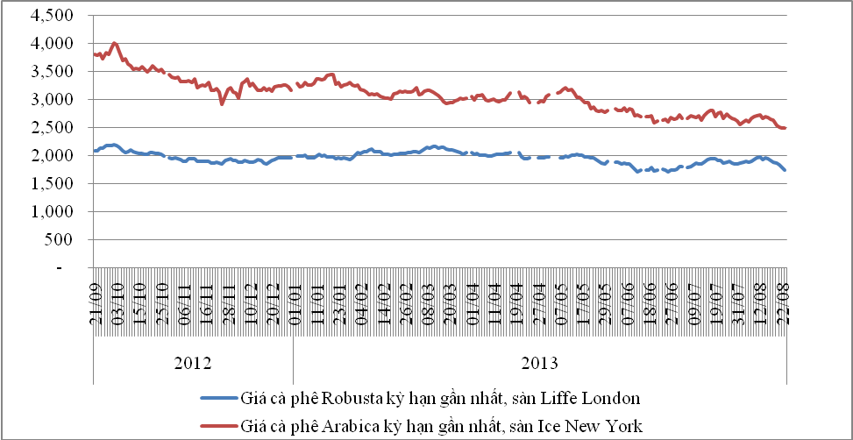
*Nguồn: CSDL AgroMomitor
+ Trên sàn ICE tại New York, giá cà phê Arabica giảm nhẹ. Giá giao kỳ han tháng 9 giảm 0,1% chốt tại 113,05 cent/lb. Giá các kỳ hạn khác giữ nguyên không đổi so với phiên trước đó (22/08).
Diễn biến giá cà phê Robusta trên thị trường London, USD/tấn
Kỳ hạn/Ngày | 23/08 | 22/08 | 21/08 | 20/08 | 19/08
Tháng 9/2013 | 1741 | 1781 | 1827 | 1858 | 1879
Tháng 11/2013 | 1772 | 1793 | 1829 | 1850 | 1876
Diến biến giá cà phê Arabica trên thị trường New York, cent/lb
Kỳ hạn/Ngày | 23/08 | 22/08 | 21/08 | 20/08 | 19/08
Tháng 9/2013 | 113,05 | 113,20 | 113,50 | 114,95 | 119,25
Tháng 12/2013 | 117,05 | 117,05 | 117,15 | 118,80 | 122,75

Thị trường trong nước
+ Giá cà phê vối nhân xô tại khu vực Tây Nguyên ngày 26/08 tiếp giảm 500 đồng/kg so với giá cuối tuần trước (23/08) xuống mức giá từ 37.300 – 37.800 đồng/kg. Cụ thể, cà phê tại Đak Lak, Lâm Đồng, Gia Lai, Đắk Nông có mức giá lần lượt 37.600 đồng/kg; 37.300 đồng/kg; 37.800 đồng/kg và 37.300 đồng/kg. Giá cà phê trong nước sáng nay tiếp tục giảm theo đà giảm mạnh của thị trường cà phê Robusta thế giới phiên cuối tuần trước (23/08).
+ Giá cà phê xuất khẩu Robusta (R2, 5% đen vỡ) giao tại cảng TP.HCM theo giá FOB ngày 26/08 tiếp tục giảm 21 USD/tấn so với ngày 23/08 xuống mức 1.782 USD/tấn, cộng 10 USD so với giá giao tháng 9 trên sàn London.
Tham khảo giá cà phê vối nhân xô tại các thị trường nội địa (VND/Kg) và giá xuất khẩu tại cảng TPHCM (USD/Tấn)
Ngày | 26/08 | 23/08 | 22/08 | 21/08 | 20/08
Giá cà phê XK (FOB) (HCM) | 1.782 | 1.803 | 1.839 | 1.860 | 1.886
Đắk Lăk | 37.600 | 38.100 | 38.800 | 38.900 | 39.300
Lâm Đồng | 37.300 | 37.800 | 38.500 | 38.400 | 38.800
Gia Lai | 37.800 | 38.300 | 39.000 | 39.100 | 39.500
Đắk Nông | 37.300 | 37.800 | 38.600 | 38.600 | 39.000
*Nguồn: CSDL AgroMomitor.
+ Đầu mối thông tin tại Gia Lai cho biết, hiện đại lý thu mua cà phê vối nhân xô với giá 38.000 đồng/kg, giảm 200 đồng/kg so với ngày hôm qua (25/08). Do giá cà phê liên tục giảm với tổng mức giảm sâu trong hơn 1 tuần qua nên không có bất cứ giao dịch nào, giá thị trường hiện có chỉ là “giá ảo”.

Diễn biến giá thu mua cà phê vối nhân xô tại Đại Lý ở Gia Lai, VND/kg
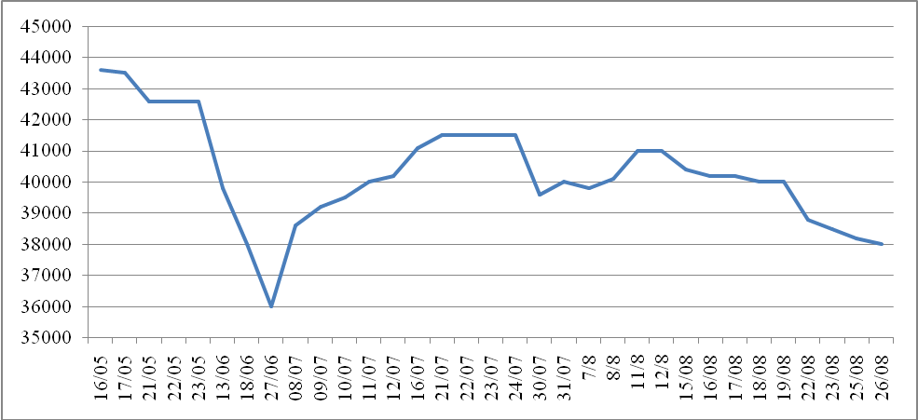
*Nguồn: CSDL AgroMomitor

